Всероссийское военно-патриотическое общественное движение «Юнармия»  Главная цель Юнармии – воспитание сильных, умных, здоровых молодых людей, любящих свою Родину и готовых ее защищать.  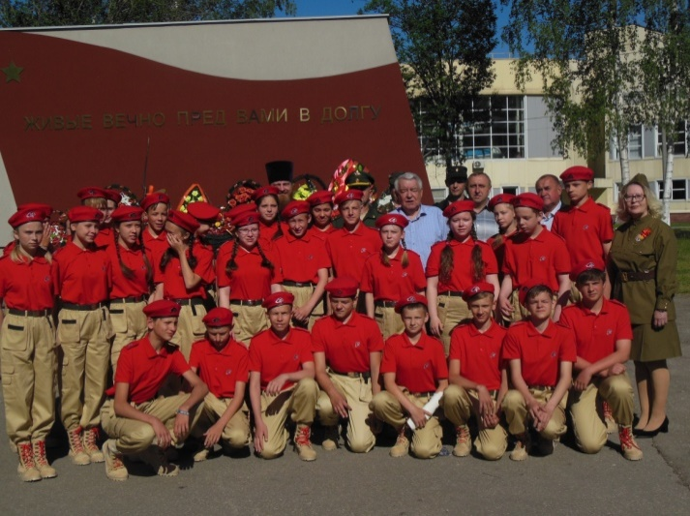  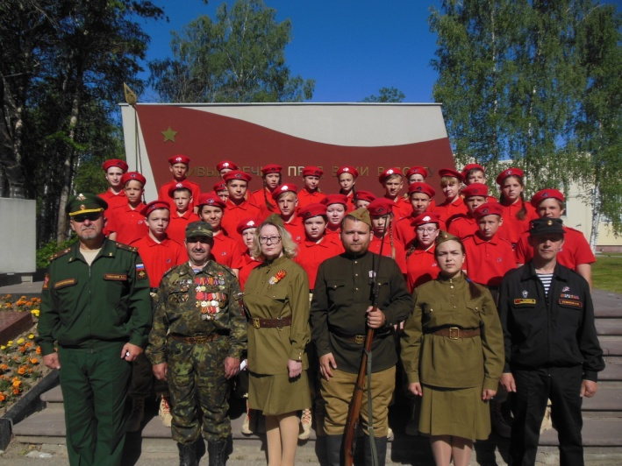 | МУНИЦИПАЛЬНОЕ БЮДЖЕТНОЕ ОБЩЕОБРАЗОВАТЕЛЬНОЕ УЧРЕЖДЕНИЕ  «БЕРЕЗОВКАЯ ШКОЛА»»  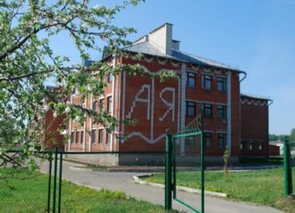  Тема семинара:  Юнармия как одно из направлений патриотического воспитания школьников: организация, формы, перспективы.  Дата проведения: 19.12.2018
Юнармейский отряд «Наследники Победы»  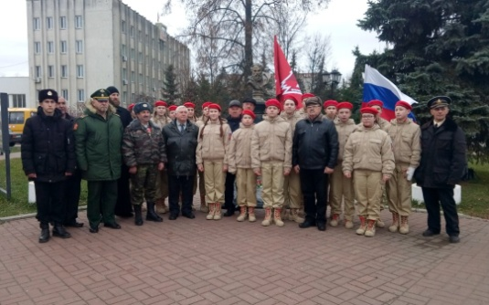  Наш девиз:  «Мы наследник Победы, славу Родины храним!  Не забудем наших дедов. И Россию сохраним!»  Клятва юнармейца.  Клянусь стремиться к победам в учебе и спорте, вести здоровый образ жизни, готовить себя к служению и созиданию на благо Отечества, чтить память героев, сражавшихся за свободу и независимость нашей Родины, быть патриотом и достойным гражданином России.  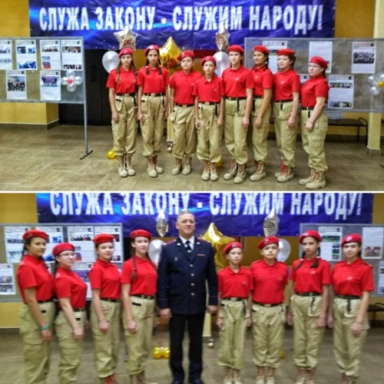  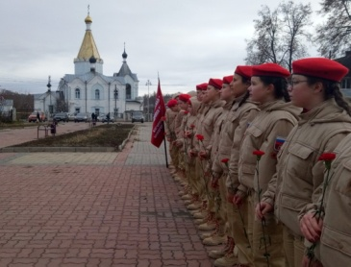  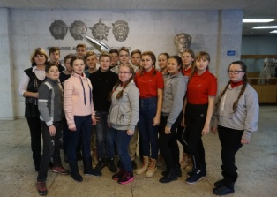  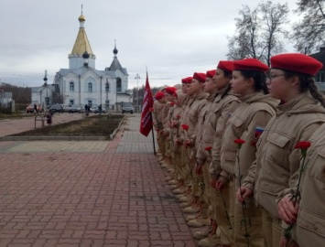 | Программа семинара  12.50- 13.00 Каб. №7 1 этаж Встреча участников, Кофе-брейк Батарева Е.А., Храмова И.В  13.00-13.05 Каб. №28 3 этаж Приветствие участников семинара Ксенчак М.Г., директор школы  13.05-13.20 3 этаж Экскурсия по тематическим рекреациям 3 этажа «Реализация внеурочной деятельности по духовно-нравственному направлению через проектную деятельность». Рожина Н.В., юнармейцы Синьков Е, Дуринова А., Поливанова Е., Байлов И.  13.20- 13.45 Спортив-ный зал Мастер-класс «Хорош в строю». Представление юнармейского отряда. Ермилов А.В., начальник местного штаба  13.45- 13.55 Каб. №28 Нормативно-правовое обеспечение юнармейских отрядов Богородского муниципального района Корчагина А.М., заместитель директора МБОУ «Школа №6»  13.55-14.45 Каб. №28 Юнармия, как одно из направлений патриотического воспитания школьников: организация, формы, перспективы Рожина Н.В., заместитель директора  «Мы творцы своего будущего и будущего России» (представление юнармейского отряда «Наследники Победы.» Командир отряда –Бушковский И., командир подразделения – Поливанова Е.  14.45-15.00 Каб. №28 Подведение итогов семинара. Определение стратегии действий. Маслова О.Н., , специалист МКУ МСОКО

